TÀI LIỆU THIẾT KẾ GIAO DIỆN
Chức năng 2 (CN2): Quản lý vé dò
Dự án: Dò vé số | Môn học: LAB301x_01-A_VN | Tài liệu: DucNVFX14814_Screen_Design

1. Giới thiệu
Tài liệu này mô tả thiết kế giao diện cho Chức năng 2 (CN2) - Quản lý vé dò của dự án Dò vé số, dành cho ADMIN. Giao diện được xây dựng bằng Bootstrap CSS Framework, dữ liệu kết quả xổ số được lấy tự động từ nguồn xổ số Minh Ngọc.

2. Sơ đồ liên kết các màn hình
- ADMIN: Danh sách vé dò ⇄ Thêm vé dò mới / Thêm vé dò hàng loạt (chỉ ADMIN chính) ⇄ Chi tiết vé dò (Publish)
Danh sách các màn hình:
STT | Tên màn hình | Mô tả
1 | Danh sách vé dò (Ticket List) | ADMIN: tìm kiếm theo miền/tỉnh/khoảng ngày/trạng thái, phân trang tối đa 10 vé/trang, publish nhanh
2 | Thêm vé dò mới (Ticket Create) | ADMIN: chọn miền/tỉnh/ngày, xem trước kết quả lấy từ nguồn, lưu hoặc lưu và publish
3 | Thêm vé dò hàng loạt (Ticket Create Batch) | Chỉ ADMIN chính: tương tự thêm vé dò mới nhưng theo khoảng ngày, xử lý nhiều vé cùng lúc
4 | Chi tiết vé dò (Ticket Detail) | ADMIN: xem các giải của vé dò, số lần được người dùng dò, công bố (Publish) nếu chưa công bố

3. Chi tiết từng màn hình

3.1. Màn hình Danh sách vé dò (Ticket List)
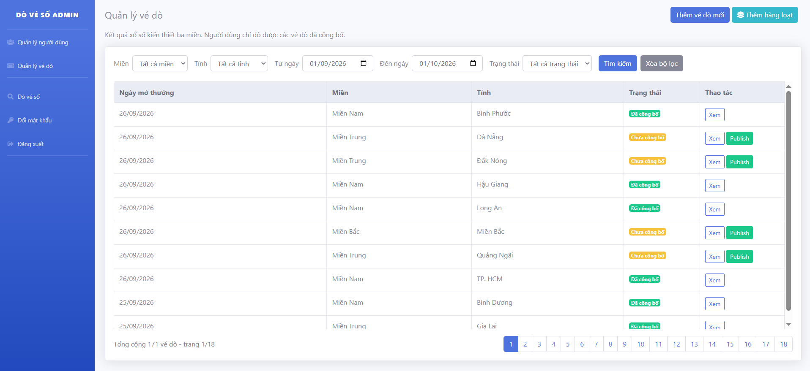

STT | Tên thành phần UI | Required | Format | Reference | Note
1 | Bộ lọc Miền (select) | Không | Dropdown | Tham số region
2 | Bộ lọc Tỉnh (select) | Không | Dropdown | Tham số company
3 | Từ ngày / Đến ngày (input date) | Không | Input date, mặc định: đầu tháng hiện tại đến hôm nay | Tham số fromDate/toDate
4 | Bộ lọc Trạng thái (select) | Không | Tất cả trạng thái / Đã công bố / Chưa công bố | Tham số status
5 | Nút "Tìm kiếm" / "Xóa bộ lọc" | - | Button | Submit GET / GET không tham số
6 | Bảng danh sách vé dò | - | Bảng dữ liệu | Phân trang tối đa 10 vé/trang | Trạng thái: badge xanh "Đã công bố" / vàng "Chưa công bố"
7 | Nút "Xem" (từng dòng) | - | Link | GET /admin/tickets/detail?id=...
8 | Nút "Publish" (từng dòng) | - | Chỉ hiện với vé dò chưa công bố | POST /admin/tickets/publish | Xác nhận trước khi submit; vé đã công bố không hiển thị nút này
9 | Nút "Thêm vé dò mới" / "Thêm hàng loạt" | - | Nút "Thêm hàng loạt" chỉ hiện với ADMIN chính (id=10000000) | GET /admin/tickets/create, /admin/tickets/create-batch
10 | Phân trang | - | Danh sách số trang | Hiển thị khi tổng số trang > 1

3.2. Màn hình Thêm vé dò mới (Ticket Create)
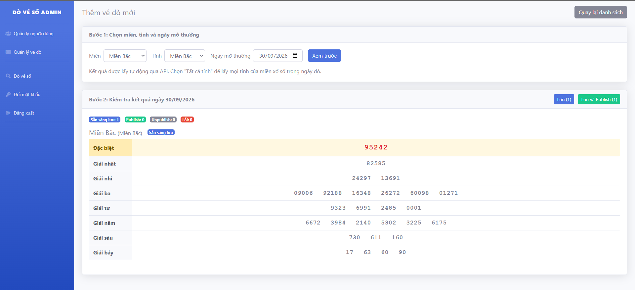

STT | Tên thành phần UI | Required | Format | Reference | Note
1 | Chọn Miền / Tỉnh (select dùng chung) | Có | Dropdown | -
2 | Ngày mở thưởng (input date) | Có | Input date | -
3 | Nút "Xem trước" | - | Button submit (GET) | Lấy dữ liệu tự động từ nguồn Minh Ngọc
4 | Khu vực xem trước kết quả | - | Mỗi tỉnh 1 khối: bảng giải + dòng trạng thái |  | Vé đã tồn tại thì không lấy lại từ nguồn, hiển thị luôn dữ liệu đã lưu trong hệ thống
5 | Nút "Lưu" | - | Button | POST /admin/tickets/create, action=save | Chỉ bật khi có ít nhất 1 dòng "Sẵn sàng lưu"
6 | Nút "Lưu và Publish" | - | Button | action=savePublish | Vé dò được công bố ngay sau khi lưu

3.3. Màn hình Thêm vé dò hàng loạt (Ticket Create Batch)
Chỉ hiển thị cho ADMIN chính (user id = 10000000); đươc xây dựng thêm để nhập nhanh nhiều vé dò cùng lúc.
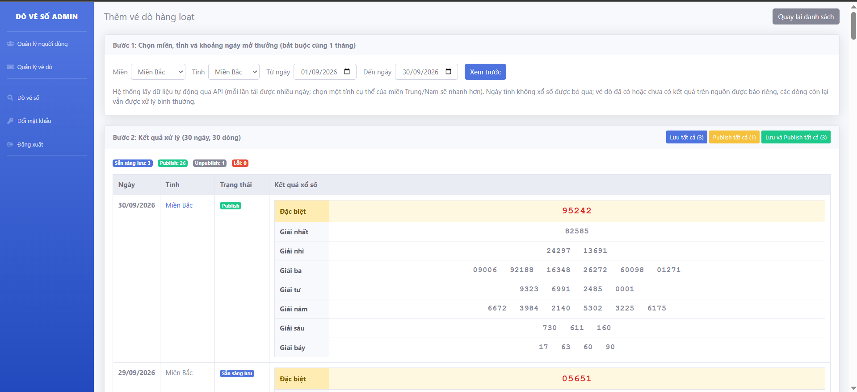

STT | Tên thành phần UI | Required | Format | Reference | Note
1 | Chọn Miền / Tỉnh | Có | Dropdown
2 | Từ ngày / Đến ngày (input date) | Có | Input date |  | Phải nằm trong cùng 1 tháng
3 | Nút "Xem trước" | - | Button submit (GET) | GET /admin/tickets/create-batch
4 | Bảng kết quả xử lý theo từng ngày | - | Bảng dữ liệu |  | Ngày tỉnh không mở thưởng được bỏ qua, không tính là lỗi
5 | Nút "Lưu tất cả" / "Publish tất cả" / "Lưu và Publish tất cả" | - | mỗi nút chỉ bật khi có dòng tương ứng, có xác nhận trước khi submit | POST action=saveAll / publishExistingAll / savePublishAll

3.4. Màn hình Chi tiết vé dò (Ticket Detail)
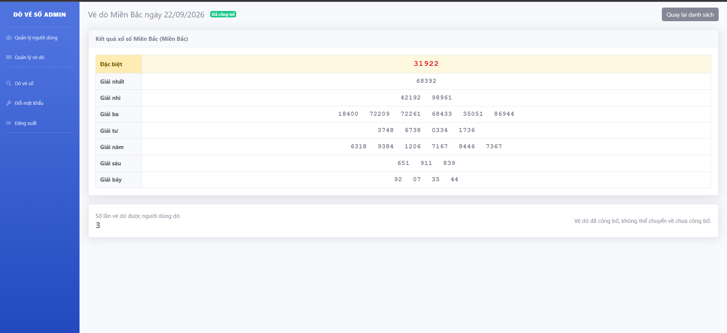

STT | Tên thành phần UI | Required | Format | Reference | Note
1 | Tiêu đề + badge trạng thái | - | "Đã công bố" (xanh) / "Chưa công bố" (vàng)
2 | Bảng kết quả các giải | - | Bảng dữ liệu
3 | Số lần vé dò được người dùng dò | - | số nguyên | Đếm số lượt dò trong lịch sử dò vé số (CN3)
4 | Nút "Publish" | - | chỉ hiện nếu vé dò chưa công bố | POST /admin/tickets/publish | Vé đã công bố thì hiển thị dòng chữ thông báo thay cho nút

4. Một số mô tả khác

